1. Vervollständige den Strahlengang! 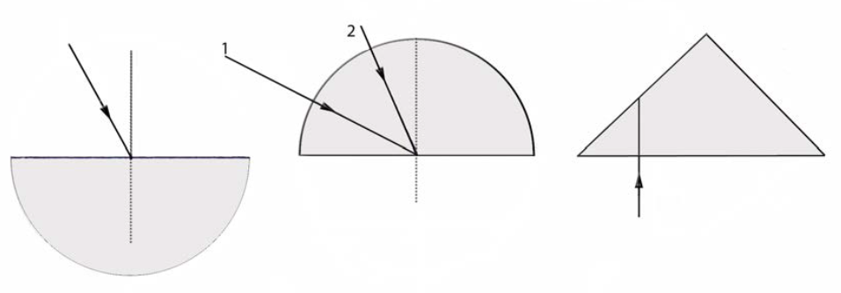

Wie lautet das Brechungsgesetz nach Snellius? 3P

1. Konstruiere das Bild des Hohlspiegels für G=1cm, g=2cm, r=6cm!  
   Beschreibe das Bild!? 2P

1. Konstruiere das Bild B einer Sammellinse (f=4cm; g=7cm; G=1cm)!   
   Beschreibe das Bild!   
   Berechne die Bildweite b aus der Abbildungsgleichung!   
   Kontrolliere die Übereinstimmung aus Konstruktion und Rechnung! 3P
2. Konstruiere das Bild des Wölbspiegels (r=6cm, g=4cm, G=1cm)!   
   Beschreibe das Bild!   
   Wie lautet die Abbildungsgleichung? 2P
3. Konstruiere das Bild der Zerstreuungslinse (f=-3cm, g=4cm, G=1cm)!   
   Beschreibe das Bild!   
   Wie lautet die Abbildungsgleichung? 2P
4. Konstruiere das Bild am ebenen Spiegel! (g=4cm; G=1cm)  
   Beschreibe das Bild! 2P
5. Was besagt das Huygensche Prinzip?  
   Was bedeutet Akkommodation? 2P